

Contato Voluntário

Autores: Caio Gabriel Santos do Vale, João Pedro Angioletti Rocha e Nikolas Soares Moreira

Empresa: Conecte

ANOTAÇÕES

**_______________________________________________________________**

* **Pesquisa de Campo**

A forma de pesquisa será feita através de formulários online, com o compartilhamento dos links por redes sociais, como o Instagram, WhatsApp, Twitter e Facebook.

*OBS: Pesquisa de Campo está sendo realizada.*

* **Mercado Alvo**

Incialmente o mercado alvo proposto é o de organizações não governamentais (ONGs) e indivíduos/famílias que buscam trabalho voluntário e aqueles que procuram oferecer esses serviços de alta demanda e baixos suprimentos.

* **Mercado Potencial**

O objetivo do mercado potencial em relação a empresa, e aprovação, é atender todos os tipos de organizações (ONGs) e indivíduos/famílias. Quais quer ONGs podem receber auxílio de pessoas interessadas em ajudar, já ONGs e indivíduos que procuram ajudar no meio social podem utilizar a plataforma para oferecer o seu auxilio, também atingir pessoas de grande importância e de grande poder financeiro, propostas a promover ajudando financeiramente para que gere mais interesse em outros.

* **Retorno Financeiro (Financeiro)**

Inicialmente a forma de retorno financeiro, será com subsídios de empresas e a monetização do site com propagandas.

*IDEIA: (Nos ajude a ajudar – Doações para a empresa)*

* **Razão Social da Empresa**

1. **NOME**

Conecte

1. **RAMO DE ATIVIDADE**

Beneficente

1. **MISSÃO**

Proporcionar um contato entre as pessoas promovendo projetos sociais que visam ajudar o próximo.

1. **VISÃO**

A Conecte deseja se tornar uma referência para que as pessoas ajudem uma as outras, trazendo respeito e solidariedade pelo próximo.

1. **VALORES**

Altruísmo, Cuidado, Respeito, Saúde e Solidariedade.

1. **IDENTIDADE VISUAL**
2. **PALETA DE CORES**

A cor utilizada no logotipo da empresa é preta, com traços bem leves pelo equilíbrio que ela passa, um sentimento calmo e neutro.

1. **LOGOTIPO**

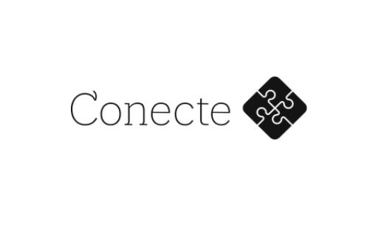

1. **SLOGAN**

Conecte-se ao próximo.

* **Questões Norteadoras**

Como o projeto vai ajudar diretamente na vida das pessoas?

Qual vai ser o impacto positivo e negativo na sociedade?

Como fazer para que os voluntários cheguem até essas pessoas e ONGs que precisam de ajuda?

* **Premissas**

Para a funcionalidade do site é necessário um navegador atualizado, conexão à internet, um dispositivo móvel ou fixo, que tenha acesso a internet, como notebooks, celulares e computadores.

* **Objetivos Gerais**

Com a dificuldade que muitas pessoas no Brasil estão passando com a chegada da pandemia, um exemplo é a parte financeira que já vem sendo um problema a muito tempo em nosso país, porém agravou no ano de 2020. Outra questão é a ligação entre voluntários e os que necessitam de sua ajuda, não existe nenhuma forma simples deles se contatarem, normalmente uma pessoa que quer ajudar tem que se deslocar em busca de ONGs, pessoas e famílias, a funcionalidade que estará presente no site resolveria essas duas questões.

* **Listas de Entidades Candidatas**

|  |
| --- |
| **Entidades** |
| **VOLUNTARIO** |
| **LOCALIZACAO** |
| **ONG** |
| **CONTRATANTE** |
| **INDEPENDENTE** |
| **VAQUINHA** |
| **SERVICO** |

* **Epígrafe**

*“Quem não vive para servir, não serve para viver.”*

Mahatma Gandhi

* **Introdução**

A situação do Brasil é ruim a muito tempo, porém com a chegada da pandemia do COVID-19 acabou afetando o mundo inteiro e piorando a situação do país. Segundo a ONU (Organização das Nações Unidas) mais de 124 milhões de brasileiros necessitam de ajuda, consequentemente e infelizmente, com a situação atual esses números com certeza aumentaram.

Existem muitos voluntários dispostos a ajudar outras pessoas, com a pandemia o maior problema é como eles conseguem se contatar, na maioria das vezes o voluntário tem que ir a ONGs ou comunidades mais carentes para prestar algum tipo de ajuda. Na internet e nos meios físicos as ONGs trabalham para aumentar a eficiência das políticas públicas e inovar nas soluções. Elas ajudam a criar e desenvolver redes de conhecimento e de ação. Com flexibilidade e dinamismo, é mais fácil trocar informações e buscar parcerias entre aqueles que buscam o mesmo propósito.

Geralmente ONGs tem apenas uma finalidade e apenas uma causa a se comprometer em ajudar. E não existe até então nenhum site, ONG ou projeto que se comprometa em abraçar diferentes tipos de causas beneficentes, acompanhado com o contato direto entre voluntários a ONGs ou pessoas, com a possibilidade de oferecer ajuda monetária, ou até mesmo algum tipo de serviço doméstico necessário, através de um site.

* **Objetivos Específicos**

Os possíveis resultados que se pretende alcançar os possíveis resultados que se pretende alcançar seriam realizados pelo faturamento através de anúncios implementados na plataforma, e a facilitação do contato entre voluntários e organizações/pessoas em necessidade, que levará a um aumento da oferta de serviços voluntários. Influenciar mais pessoas a se voluntariar, ajudar na melhora do Brasil em geral e objetivamente que o máximo de pessoas possíveis sejam ajudadas.

* **Paleta de Cores**



Branco: Cinza:



Azul: Laranja:



**Preto:**

* **Lista de Entidades Efetivas**

|  |
| --- |
| **Entidades Efetivas** |
| **USUARIO** |
| **LOCALIZACAO** |
| **TELEFONE** |
| **CARTEIRA** |

* **Diagrama

  Descrição gerada automaticamenteDER (Banco de Dados)**
* **MER (Banco de Dados)**

* **Tabela

  Descrição gerada automaticamenteDicionário de Dados (Banco de Dados)**
* **Matriz Swot**

*Parte escrita*

Forças:

* Ótima plataforma, com tecnologia para promover a ajuda ao próximo;
* Fundadores motivados e com perspectiva de crescimento;
* Influência em suporte.

Fraquezas:

* Uma empresa nova com um projeto novo;
* Falta de membros especializados em promoção do projeto;
* Sem empresas parceiras.

Oportunidades:

* Empresas interessadas em promover projetos sociais para a melhora de sua imagem;
* Ajudar pessoas em campanhas no Brasil inteiro, levando a imagem de sua empresa a um nicho mais elevado de estados e cidades.

Ameaças:

* Algumas empresas já exercem alguns desses projetos sociais;
* Pouco retorno financeiro;
* Falta de visibilidade.

*Parte em imagem*

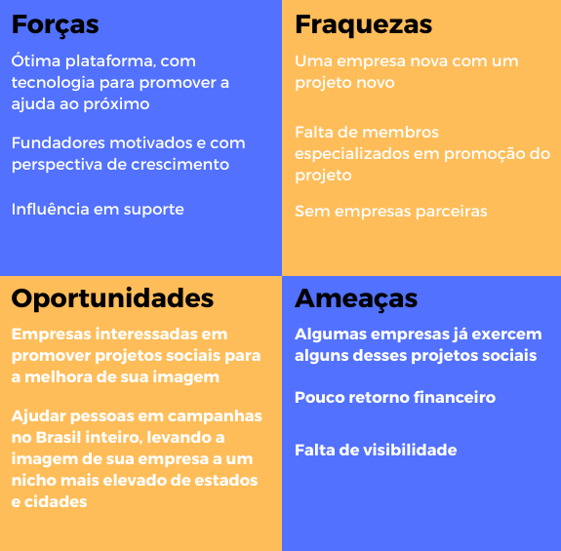

* **Justificativas**

O enorme diferencial do projeto, é que vai englobar a facilidade de como voluntários vão se conectar com instituições e pessoas. Contribuindo muito com a solidariedade e incentivando mais pessoas a praticarem esse tipo de ação. Ajudar o próximo é uma das coisas mais libertadoras que existe.

O papel das Organizações Não Governamentais (**ONGs**), é promover o máximo de campanhas para poder ajudar tanto na parte da saúde, educação, assistência social, economia, ambiente, em âmbito local, estadual, nacional e até internacional.

Eventualmente a falta de voluntários em relação ao número de instituições e pessoas pode se tornar um problema, porém, com a promoção e o incentivo para conseguir mais voluntários isso pode ser resolvido. Outro ponto seria o retorno financeiro, já que se trata de um site para fins beneficentes, o foco não é o lucro, porém o retorno monetário seria através de anúncios presentes na plataforma e doações, para ajudar a continuar promover novos projetos.

* **Recursos, Tecnologias e Plataforma Utilizados**

Os recursos, tecnologias e plataformas utilizados na construção de toda plataforma.

O equipamento utilizado para toda produção do projeto foi o computador.

Os softwares usados como o sistema operacional Windows 10, WampServer utilizado para a construção do banco de dados do projeto.

As plataformas de desenvolvimento utilizadas foram, Visual Studio Code para a construção do Front-End (parte visual) e Back-End (parte de funcionalidade), o brModelo para construção do modelo conceitual do banco de dados, Word para toda parte documental do projeto, Excel para o Dicionário de Dados do banco de dados, os navegadores utilizados foi Google Chrome e Internet Explorer.

* **Resumo**

Existem muitas instituições beneficentes, com propósito de ajudar o próximo e com causas variadas, porém nenhuma com o destaque e referência em ajudar todas, seja ela ambiental ou até mesmo para pessoas. O objetivo desse trabalho é desenvolver um site cujo nome “Contato Voluntário” que conecte e atenda todo o tipo de causa com escala nacional, tanto na parte ambiental e pra diversos tipos de ações e instituições beneficentes. Coletamos dados importantes sobre as instituições e visualizamos os cenários de atuações. Realizamos pesquisas mais a fundo, sobre a opinião de um futuro site que conecta pessoas dispostas a ajudar, com outras pessoas e instituições que precisam de ajuda, e assim, descobrimos a melhor estratégia para construir a plataforma. “Contato Voluntário” mescla ações na plataforma como uma carteira digital para cada usuário e instituição, poderão iniciar campanhas de doação, para que voluntários ou até mesmo pessoas com a intenção de ajudar de forma monetária possam contribuir. O trabalho propõe uma forma inovadora de ajudar o próximo, com tecnologia e facilidade.

* 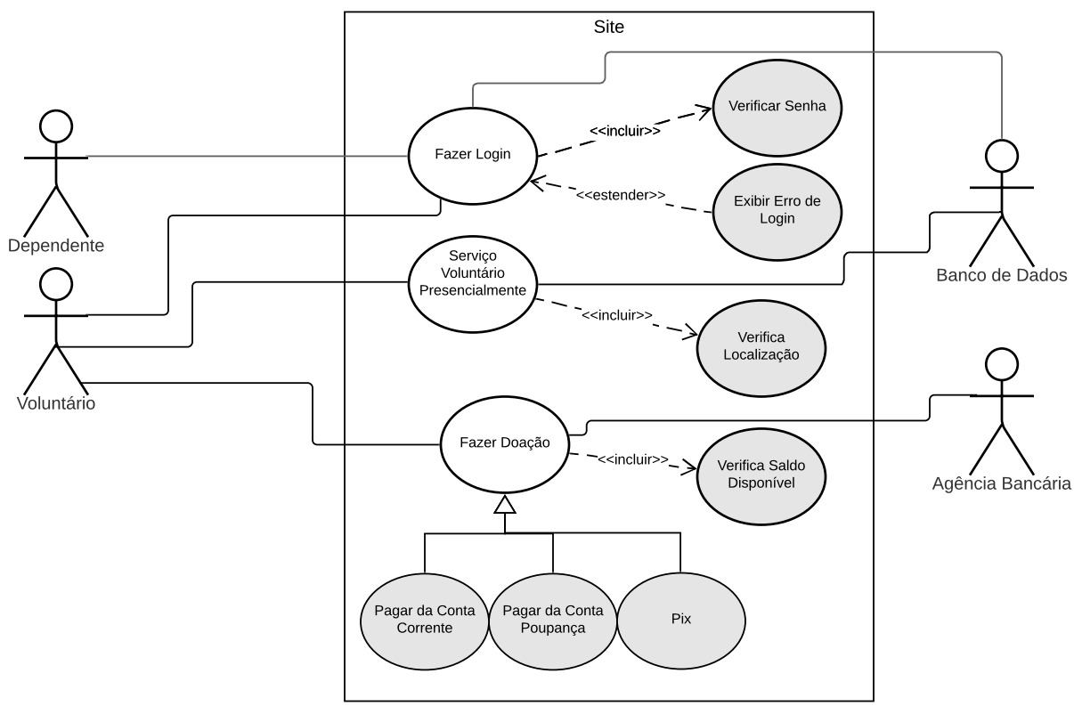**Diagrama Caso de Uso**
* **Concorrentes**

Os concorrentes que estão no mercado na maioria deles temos vantagens em questões de finalidades e de objetivos, pois a plataforma irá oferecer doações para todos os tipos de campanha e não só uma como a maioria das instituições existentes.

* **Vantagens**

A finalidade apresentada na plataforma é a doação pra diversos tipos de campanhas e causas.

* **Desvantagens**

A desvantagens que a plataforma contém é a falta de visibilidade em relação a outros concorrentes.

* **Requisitos Funcionais e Não Funcionais**

**Funcionais**

* Incluir/Excluir/Alterar nome em uma tela de manutenção de funcionário;
* Efetuar doações através de PIX ou redirecionar usuário para página de determinado banco selecionado por ele;
* Emissão de relatórios de doações.

**Não funcionais – tem que fazer**

* **Matriz da Equipe – Perfil e Função**

*Tem que mudar as fotos*

